Evropský spotřebitelský index zdravotní péče 2014:
Díky dobré úrovni služeb za vynaložené prostředky poráží Česká republika Skotsko, ale měla by brát vážně prevenci

(V Bruselu 27. ledna 2015)
Česká republika se umístila na 15. místě v Evropském spotřebitelském indexu zdravotní péče (EHCI) 2014, když dosáhla 714 bodů z maximálního počtu 1000, což znamená posun o jedno místo dopředu v porovnání se studií za rok 2013.
Osmý ročník EHCI byl dnes představen v Bruselu za přítomnosti komisaře EU pro zdravotnictví Vytenise Andriukaitise. Na vrcholu žebříčku se umístilo Nizozemsko, které získalo 898 bodů z maximálního počtu 1 000 bodů, následované Švýcarskem, Norskem, Finskem a Dánskem. Česká republika dosáhla 31 bodů v oblasti celkové výkonnosti, ale v této kategorii nezaznamenala žádnou změnu v hodnocení zemí. Studie zahrnuje 36 zemí plus Skotsko.
- I přes mírné snížení výdajů na zdravotní péči v mnoha zemích se celková výkonnost zdravotní péče nadále zlepšuje, vysvětluje Dr. Arne Bjornberg, předseda HCP a vedoucí výzkumu. Počáteční měření v roce 2006 udělilo pouze jedné zemi více než 800 bodů z maximálního počtu 1000. V roce 2014 je zde již takových zemí devět, které se mohou pochlubit takto vysokou úrovní zdravotní péče!
Toto celkové zlepšení vysvětluje, proč český systém zdravotní péče nepostupuje v pořadí hodnocených zemí navzdory významnému nárůstu dosažených bodů. Od rozdělení Československa vynakládá Česká republika úsilí na zachování sociálního státu, zatímco Slovensko se orientuje spíše na štíhlejší stát a tržně orientovanou ekonomiku. Obě země si vedou dobře v porovnání poskytované hodnoty za vynaložené prostředky, přičemž Slovensko přikládá prioritu rozvoji elektronických služeb ve zdravotnictví (e-Health koncepce), zatímco Česká republika exceluje ve výsledcích léčby a ve štědřejší nabídce služeb. České výsledky jsou nyní na stejné úrovni jako Velká Británie a v indexu EHCI se tato země nachází před Národní zdravotní službou Skotska.
Doporučení pro zlepšení v České republice
- Celkově se zdravotní péče v České republice stále zlepšuje. Předstižení Národní zdravotní služby Skotska v celkové soutěži je jistě dobrým výsledkem, a to nejen z hlediska image. Češi jsou na tom velmi dobře, co se týče poskytované hodnoty zdravotní péče za vynaložené prostředky, což naznačuje, že dělají správné věci správným způsobem, jak zjišťuje Dr. Bjornberg. Při zachování mírně restriktivní farmaceutické politiky je zřejmé, že to, na čem je nyní třeba zapracovat, je informovanost pacientů spolu se zvýšením úrovně prevence. Česká republika vyčnívá jako špatný příklad v regionu v tom smyslu, že nepracuje dostatečným způsobem v oblasti zdravotních rizik od kouření a alkoholu po neefektivní měření krevního tlaku, což se projevuje řadou problémů.
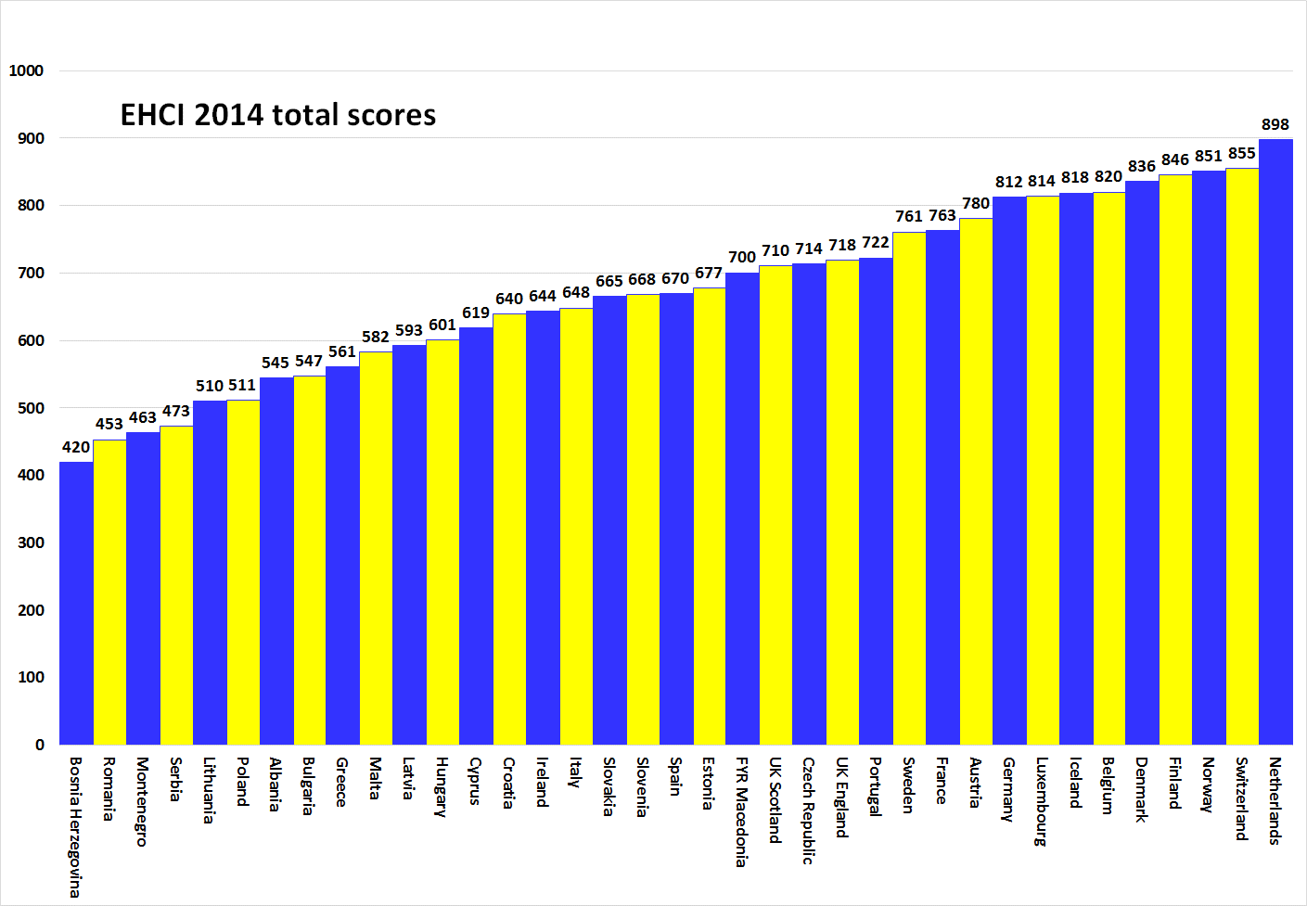

O HCP
Index EHCI se stal „oborovým standardem“ moderního monitorování zdravotní péče od svého zavedení v roce 2005. Tento index je sestavován z určité kombinace veřejných statistických údajů, pacientských průzkumů a nezávislého výzkumu prováděného společností Health Consumer Powerhouse Ltd, což je švédská soukromá společnost zabývající se měřením výkonnosti zdravotní péče v Evropě a Kanadě na podporu postavení pacientů a spotřebitelů. S tím, jak se nyní bude Evropská komise systematicky zapojovat do hodnocení zdravotních systémů členských států, bude index EHCI sloužit jako příklad.
EHCI 2014 byl podpořen neomezenými granty od společnosti Medicover S.A., Belgie, a nadace New Direction Foundation, Belgie.
Materiál EHCI se zveřejňuje na internetových stránkách HCP: www.healthpowerhouse.com . Materiál je volně k dispozici a každý jej může citovat s uvedením daného zdroje.
Pro otázky a informace:
Arne Bjornberg: +46 70 584 84 51; arne.bjornberg@healthpowerhouse.com
Johan Hjertqvist: +46 70 752 18 99; johan.hjertqvist@healthpowerhouse.com

„Víme, že Evropský zdravotní index spotřebitele (EHCI) je v dnešní době předním veřejným měřítkem fungování národních systémů zdravotní péče ... V nedávné době jsme zjistili, že Evropská komise po posouzení různých srovnávacích kritérií vyhodnotila EHCI jako nejpřesnější a nejspolehlivější porovnání.“
Dr. Vytenis Andriukaitis, litevský ministr zdravotnictví, 2013 (od listopadu 2014 komisař EU pro zdravotnictví a ochranu spotřebitele)
© HPC Ltd. 2015

